МУНИЦИПАЛЬНОЕ БЮДЖЕТНОЕ УЧРЕЖДЕНИЕ
ДОПОЛНИТЕЛЬНОГО ОБРАЗОВАНИЯ
СТАНЦИЯ ЮНЫХ НАТУРАЛИСТОВ
Г.ВЯЗЬМЫ СМОЛЕНСКОЙ ОБЛАСТИ

«АНТАРКТИДА – САМЫЙ ХОЛОДНЫЙ МАТЕРИК»
Методическое пособие.

Автор-составитель: Наврозашвили Елена Владимировна,
педагог дополнительного образования

г. Вязьма
Смоленская область
2020 год
Антарктида - самый холодный материк на нашей планете.
Суровая и неприветливая белая пустыня, колючий морозный ветер, вечные снега и льды - такой встречает Антарктида своих редких гостей. Тем не менее некоторые находят такие ландшафты самыми очаровательными на планете и остаются здесь на длительный период, чтобы проводить детальные географические исследования континента.
Самый холодный материк расположен в Южном полушарии. Обширная территория (площадью почти 14 миллионов квадратных километров) непосредственно примыкает к Южному полюсу планеты. Любопытно, что именно здесь сосредоточено до 90 % мировых льдов.
Вся территория Антарктиды сегодня поделена на так называемые земли. Всего их более двадцати (земля Виктории, земля Уилкса и т.д.).
Большая часть материка покрыта ледяным щитом, мощность которого в некоторых местах достигает нескольких километров. Благодаря этому ледниковому покрытию Антарктиду часто называют еще и самым высоким материком планеты.
В Антарктиде не покрыты снегом лишь так называемые оазы (места, где развивается даже незначительный растительный покров), а также нунатаки - скалистые вершины гор, торчащие из-под толщи льда и снега. В недрах континента выявлены значительные запасы разных полезных ископаемых (уголь, железные руды, медь, свинец и другие), однако добыча их не ведется (согласно международным договоренностям).
Органический мир Антарктиды необычайно беден. Флора материка представлена мхами, лишайниками, а также не более чем десятком цветочных растений, которые можно встретить лишь на окраинах континента, а также в оазах. Животный мир привязан к прибрежным частям Антарктиды. Здесь обитают типичные представители антарктической фауны: пингвины, тюлени, поморники, буревестники, альбатросы и некоторые другие виды пернатых.
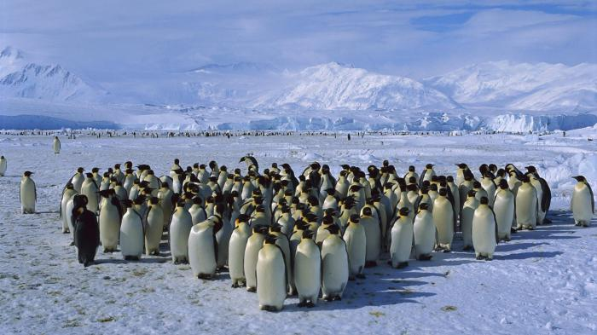
Климат и погода в Антарктиде
Теперь стоит поговорить немного о погодных и климатических особенностях этого континента. Ответ на вопрос о том, почему Антарктида - самый холодный материк, вполне очевиден. Причина одна: континент почти полностью расположен в полярной и приполярной области, которые получают минимум солнечной энергии. Есть и другие причины. К примеру, та, что большая часть материка укрыта снежно-ледяным щитом, который отражает до 95 % всех солнечных лучей. Однако причины такого рода являются уже вторичными, которые напрямую связаны с первой (и главной) причиной - это географическое положение Антарктиды.
Климат континента отличается необычайной суровостью, особенно в его центральной, внутриматериковой части. Так, самая низкая температура на планете (-91 градус по Цельсию) была зафиксирована именно здесь, на японской станции "Купол Фудзи". Однако на океаническом побережье материка летом температура воздуха может приближаться к нулю. Иногда даже наблюдается плюсовая температура. Так, в марте 2015 года здесь была зафиксирована невиданная ранее для холодного континента температура: +17 градусов!
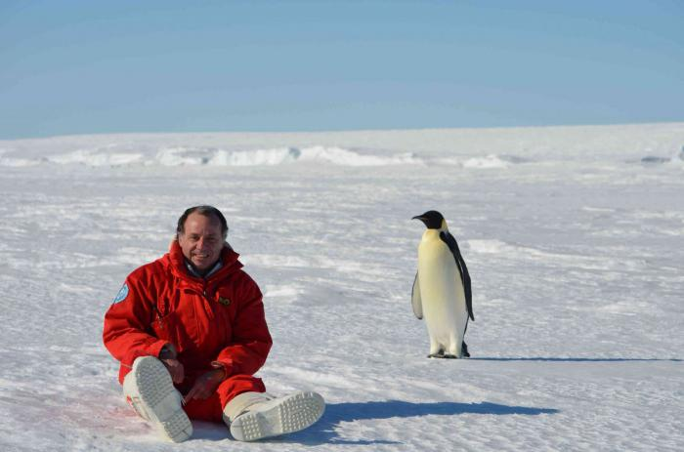
Если говорить в целом, типичная погода в Антарктиде - это сильные (часто ураганные) холодные ветра, дующие из центра материка, низкие температуры воздуха и минимум атмосферных осадков (от 100 до 500 мм).
История изучения материка
Самый холодный материк планеты был впервые обнаружен в начале XIX века. Спустя почти столетие, в 1912 году, командой норвежца Р. Амундсена был покорен и Южный полюс. С начала ХХ века Антарктиду тщательно изучают экспедиции с разных стран мира.
Сегодня Антарктида - это территория для науки и исследований. Никакая другая хозяйственная деятельность здесь не проводится. Постоянное население материка - это 3-4 тысячи человек. Все они ученые, проживающие на 40 международных антарктических станциях.
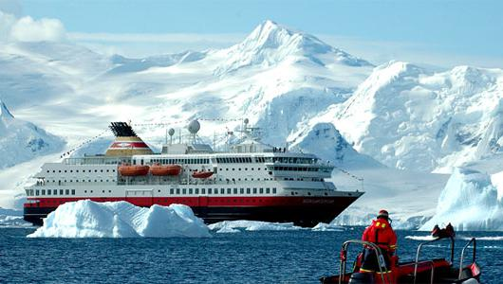
В заключение...
Самый холодный материк Земли был открыт позже всех остальных - лишь в 1820 году. Сегодня Антарктида удивляет и поражает своими ландшафтами и природными особенностями. Сегодня здесь "хозяйничают" исключительно ученые из разных государств, которые занимаются детальным изучением природы, климата и органического мира Антарктиды.
Самые холодные области на Земле - это полюса. На полюсах земли холодно потому, что солнечные лучи падают туда не отвесно, а косо. А солнечный луч греет тем сильнее, чем отвеснее он падает на Землю. На полюсах солнечные лучи как бы скользят по Земле, и поэтому не греют.
А где холоднее - на северном полюсе (в Арктике) или на южном (Антарктике)? Первое, что приходит на ум - на севере холоднее. И это неправильно! Самая низкая температура, зарегистрированная на нашей планете, была зарегистрирована на станции Восток близ Южного Геомагнитного Полюса и составила -86,9°С. Средняя температура южного материка составляет -49°С, что является самым холодным климатом на Земле. В Арктике же средняя зимняя температура приближается лишь к -34°С, а летом там еще теплее.
А все потому, что Арктика - это лишь замерзший покров океана, а Антарктида - огромный материк. По территории Антарктида занимает площадь около 14 млн. км 2 , что почти в два раза больше площади Австралии и в полтора раза больше площади Европы! Поэтому климат в Южном полярном круге более суровый, чем в Арктике. Кроме того, Антарктида вся покрыта льдом, а лед отражает 95% солнечной радиации. И наконец, в холодном климате Антарктиды повинна область высокого атмосферного давления с нисходящими токами воздуха, которые не образуют облаков. По этой же причине в Антарктиде не выпадают осадки.
Антарктика столь холодна, что снег в некоторых частях континента не тает никогда. На этом континенте находится почти 90% мировых запасов льда, содержащего примерно ¾ пресной воды нашей планеты.

А знаете ли вы, что...
Антарктида - единственный континент, который не принадлежит никому, а является материком международного сотрудничества. Настоящими хозяевами континента являются научные работники из разных частей света. У Антарктиды нет истории коренного населения, и она находится под юрисдикцией Антарктического соглашения, требующего бережного отношения к земле и ресурсам, а также использования их только в мирных и научных целях.
В. Масалова
Антарктида – полюс южный,
Климат там суровый, вьюжный,
Сильный холод, снег и льдины,
Ходят важно там пингвины.
Стихи про пингвинов
В чёрных фраках, как артисты,
И в рубашках белых чистых
Чередой шагают чинно
Королевские пингвины.
Всем, кого они встречают,
Головой слегка качают –
Очень уж собой гордятся:
Ведь во фраках все родятся.
О. Ефимова
В Антарктиде белый мишка
Намочил свои штанишки.
Рыбу в проруби ловил –
А штанишки снять забыл!
Да, на хвост ловить сомов,
Нужно все же без штанов!
В Антарктиде пингвиненок
Учится ходить с пеленок.
Если фрак надела птица,
То летать ей не годится!
В Антарктиде среди льдин,
Строит дом себе пингвин.
Думает – простудится,
Если жить на улице!
С. Прилуцкий
Прилетела с Антарктиды
Делегация пингвинов.
И скорей лететь назад,-
Солнце ваше, сущий ад!
С. Птица
В Антарктиде белый Мишка
Ходит в беленькой манишке
И весь свой медвежий век
На десерт ест белый снег.
Скачет заяц тоже белый
Потому он очень смелый.
Как сугроб в снегу прилег,
Чтоб увидеть волк не смог.
Высоко взмыл альбатрос,
Спрятал в облако свой нос.
В облаке не видно носа
Белой птицы альбатроса.
Едет белый пароход,
Белый кот его ведет.
В трюмах с молоком из дыр
В море падает пломбир.
Рада белая зима,
Полны снега закрома.
Белый снег и белый лед
В Антарктиде целый год.
Л. Громова
В Антарктиде холодно
И снежно круглый год.
Но не боится стужи
Пингвин – он там живет.
Летают буревестники,
Бакланы, альбатросы.
Да плавают тюлени –
Полярные матросы.
Т. Крылова
У пингвинов в Антарктиде
Появился детский сад,
И яиц повылуплялись
Сразу сорок пингвинят.
В ледяную злую стужу
Кто согреет тех ребят?
Очень милых, неуклюжих,
Желторотых пингвинят?
Сбились в кучку пингвинята
И весь день вот так стоят-
Каждый греет спинку друга,
Вот такой у них детсад.
Могут долго так стоять
В ледяную стужу,
Мама с папой принесут
Им обед и ужин.
Могут стоя даже спать
Милые ребятки,
Надоест им так стоять-
Поиграют в прятки.
У пингвинов в Антарктиде
Появился детский сад-
Из яиц повылуплялись
Сразу сорок пингвинят.
Антарктида – это ДА!
Тут нет воды, здесь тонны льда.
Туда приплыл на судне «Фрам»
Норвежец Амундсен и там
Открыл он новый материк –
Не очень мал, и не велик.
Сюда киты спеша плывут.
Пингвины мирно тут живут.
На русской станции «Восток»
Подняли флаги на флагшток.
Погода – ниже десяти,
В буране шагу не пройти.

Антарктида является пятым материком нашей планеты, площадь которого составляет свыше 14 миллионов квадратных километров. Ее пленительная красота завораживает и манит с каждым годом все больше и больше путешественников. Вместе с тем, этот континент менее всего изучен и весьма загадочен.
Первое, что приходит нам в голову при упоминании об Антарктиде, это обильное количество снега и нескончаемый холод. Почему же этот континент является самым холодным?
Как правило, самыми холодными участками на планете являются полюса. Холод на полюсах возникает вследствие косого проникновения солнечного света, а не прямого. Чем прямее попадание солнечных лучей, тем сильнее они греют. На полюсах солнечный свет будто бы скользит по Земле, из-за чего и не греет.
Северный либо южный полюса числятся как самые холодные участки на планете. Это все из-за того, что солнечные лучи греют сильнее тогда, когда падают на землю вертикально. А так, как на полюсах лучи солнца проникают на поверхность земли косо, то тепла от таких солнечных лучей фактически нет – они не согревают, а всего лишь проскальзывают.
Большинство людей думают, что в Арктике (северном полюсе) значительно холоднее, чем в Антарктике (южном полюсе). Однако это не так. На северном полюсе средняя температура в зимний период составляет -34°С, а в летнее время – еще теплее. На южном полюсе средняя температура приближается к -49°С. Таким образом, климат южнополярного полюса является самым холодным климатом во все мире. Самая низкая температура была зафиксирована недалеко от Южного Геомагнитного Полюса, на станции Восток и составила она -86,9°С.
Несмотря на то, что в летнее время южный полюс получает приблизительно на 7% больше тепла, чем северный – климат в последнем гораздо теплее, нежели в первом. Существуют несколько причин, которые объясняют этот, казалось бы, на первый взгляд, необычный феномен. Одной из причин является свободное соединение Северного Ледовитого океана с Атлантическим на широких просторах между Гренландией и северной окраиной Европы. Проникая под лёд Северного Ледовитого океана теплые воды Атлантического океана, отдают огромное количество тепла Арктике, что основательно делают ее климат мягче. Помимо этого, вместе с водами крупнейших рек Северной Америки и Евразии, впадающих в этот океан, Арктика получает дополнительное количество тепла, которое отсутствует у Антарктики. Однако, по всей видимости, одна из основных причин полярного холода заключается в том, что континент, расположенный у южного полюса, является наивысшим среди шести материков, имеющихся на нашей планете. Средняя высота Антарктической земли свыше 2 000 метров, в то время, как последующая за ним Евразия – 900 метров. Данный факт можно объяснить тем, что континентальные породы ледяного материка покрывает массивный слой льда. Средняя толщина ледяного покрытия составляет 1 800 метров. Тогда как в Центральной части Арктики возвышенность поверхности ледяных масс в Серверном Ледовитом океане достигает нескольких метров, что почти соответствует уровню моря. Именно за счет разнице в высоте Антарктида холоднее Арктики приблизительно на 13°С, а на вершине шестого континента - на 25-28°С, потому как температура воздуха уменьшается на 6,5°С на каждый километр.
Антарктида – это единственный материк, который никому не принадлежит. Он является материком интернационального сотрудничества. У Антарктиды отсутствует история местного населения, и находится она под юрисдикцией Антарктического соглашения, которое требует трепетного отношения к земле и ее ресурсам, а также их применения исключительно в научных и мирных целях. Несмотря на отдаленность и суровые холода белого материка, ежегодно все больше и больше туристов приезжают посмотреть на его необычайно сказочную красоту.

Начало формы
Истоники:
https://mode-house.ru/pochemu-antarktida---samyi-holodnyi-materik-na-zemle-antarktida-samyi/
https://www.syl.ru/article/177695/new_antarktida---samyiy-holodnyiy-materik-planetyi-priroda-i-istoriya-izucheniya-kontinenta
http://pochemuha.ru/pochemu-v-antarktide-vsegda-xolodno

